令和 年 月 日
（あて先）岸和田市長
住所 岸和田市
町会 ・ 自治会
会長

防犯カメラ設置補助金事前申出書

令和 年度において、下記のとおり事業を実施したいので、協議願います。
設 置 希 望 台 数  （上限合計５台） | 新 設 台 | (合計 台)
設 置 希 望 台 数  （上限合計５台） | 更 新 台 | (合計 台)
設置希望場所及び撮影範囲 | 別紙（防犯カメラ設置希望場所の図）のとおり  ※優先順位や撮影範囲等を記入した地図を作成してください。
設 置 方 法  （既設町会所有ポール・民地にポール新設・関電柱など）  ※防犯カメラの設置許可（占用許可）等は各町会・自治会で補助金申請とは別に行っていただく必要があります。 | （各防犯カメラごとに記入してください）
 | ①
設 置 理 由  （児童らの通学路・犯罪多発 箇所・不審者等多発など） | （各防犯カメラごとに記入してください）
設 置 理 由  （児童らの通学路・犯罪多発 箇所・不審者等多発など） | ①
添 付 書 類 | ・防犯カメラの設置希望場所の図  ・
備 考
（提出期限：６月末日）
令和 年 月 日
記入例
（あて先）岸和田市長
会長の住所・町会・自治会名 住所 岸和田市○○町1-2-3
・氏名を記入してください。 ○ ○ 町 町会 ・ 自治会
会長 ○ ○ ○ ○

防犯カメラ設置補助金事前申出書

令和 年度において、下記のとおり事業を実施したいので、協議願います。
設 置 希 望 台 数  （上限合計５台） | 新 設 １ 台 | (合計 2 台)
設 置 希 望 台 数  （上限合計５台） | 更 新 １ 台 | (合計 2 台)
設置希望場所及び撮影範囲 | 別紙（防犯カメラ設置希望場所の図）のとおり  ※優先順位や撮影範囲等を記入した地図を作成してください。
設 置 方 法  （既設町会所有ポール・民地にポール新設・関電柱など）  ※防犯カメラの設置許可（占用許可）等は各町会・自治会で補助金申請とは別に行っていただく必要があります。 | （各防犯カメラごとに記入してください）
 | ① 岸和田市役所の敷地内にポールを新設し設置
 | ～ 岸和田市岸城町７-１先（新設ポール）
 | ② 平成２６年度設置の防犯カメラを同一場所・同一撮影方向で更新する。
 | ～ 岸和田市岸城町6-１3先（関電柱）
設 置 理 由  （児童らの通学路・犯罪多発 箇所・不審者等多発など） | （各防犯カメラごとに記入してください）
設 置 理 由  （児童らの通学路・犯罪多発 箇所・不審者等多発など） | ① 児童らの通学路・不審者が徘徊する
設 置 理 由  （児童らの通学路・犯罪多発 箇所・不審者等多発など） | ② 空き巣など発生・児童に対する声かけ事案多数
設 置 理 由  （児童らの通学路・犯罪多発 箇所・不審者等多発など） | 別紙（例）の地図を参考にしてください
添 付 書 類 | ・防犯カメラの設置希望場所の図  ・
備 考
（提出期限：６月末日）

○○町会 防犯カメラ設置・更新希望位置図
別紙
（例）
新規設置希望台数 １ 台
更新希望台数 １ 台 合計 ２ 台
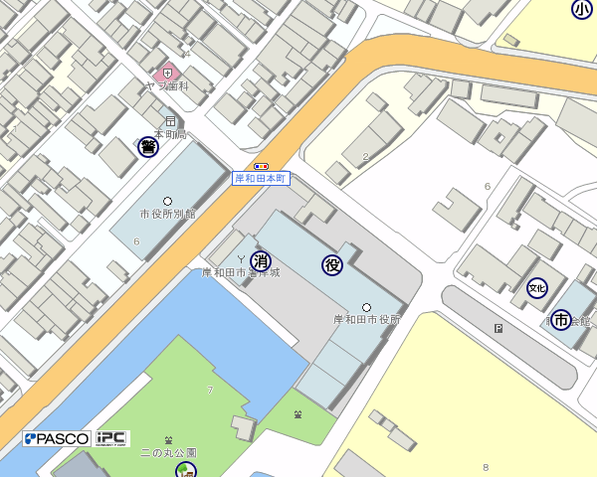
①
②
防犯カメラの設置希望位置図を作成するに当たっての確認事項
① 市販の住宅地図やインターネットでダウンロードするなどして地図を作成してください。
② 新設・更新を優先する順番を①から順に番号を付番し、設置箇所の住所又は地番を地図の余白に記入してください。
（町会・自治会における優先順位を明らかにし、かつ事前申出書に設置方法や設置理由などを記載する際に、区別できるようにするため）
③ 設置箇所に●のように印をつけ、②で付番した番号も記入してください。
④ おおよその撮影範囲を△などでわかるように記入してください
【防犯カメラ設置箇所】
防犯カメラ① 岸和田市岸城町７-１先（新設ポール）
防犯カメラ② 岸和田市岸城町6-１3先（関電柱）

